TRƯỜNG ĐẠI HỌC FPT
KHOA CÔNG NGHỆ THÔNG TIN
BÁO CÁO TUẦN 02
Functional Components & JSX
Môn: Phát triển Ứng dụng Web với ReactJS (FER202)
Project: Restaurant management system

I. THÔNG TIN NHÓM
Tên nhóm | Nhóm 7
Mã lớp học phần | [Mã lớp]
Giảng viên hướng dẫn | TraLTB
Link GitHub Repo | https://github.com/fudn-traltb-su26/rbl-fer202-theotuan-team_7
Tuần báo cáo | Tuần 02 — Functional Components & JSX
Ngày nộp | 23/6/2026

II. PHÂN CÔNG CÔNG VIỆC
Ghi rõ nhiệm vụ từng thành viên và % hoàn thành. Cột Kết quả ghi "Đạt" / "Một phần" / "Chưa đạt".

STT | Họ và tên | Nhiệm vụ được giao | Kết quả thực hiện | % HT
1 | Ngô Văn Tuyên | Header.jsx + Footer.jsx | [Đạt] | [100%]
2 | Trần Minh Huy | Banner.jsx | [Đạt] | [100%]
3 | Đoàn Ngọc Huy | DishCard.jsx (hardcode 1 food) | [Đạt] | [100%]
4 | Đặng Thị Mỹ Hương | DishGrid.jsx (map() render list) | [Đạt] | [100%]
5 | Đặng Quang Phú | CategoryList.jsx (conditional rendering) + tích hợp App.jsx | [Đạt] | [100%]

Người chủ trì tuần này: | Đoàn Ngọc Huy
Link commit GitHub tuần này: | https://github.com/fudn-traltb-su26/rbl-fer202-theotuan-team_7

III. NỘI DUNG ĐÃ THỰC HIỆN

Chủ đề tuần 02: Functional Component, JSX syntax, list rendering với map(), conditional rendering

3.1. Danh sách công việc
Đánh dấu cột Trạng thái: [x] = Xong | [~] = Một phần | [ ] = Chưa làm

# | Công việc cần thực hiện | T.thái | Người thực hiện
1 | Viết Header.jsx: Navbar tĩnh với logo và navigation links | Đạt | Ngô Văn Tuyên
2 | Viết Banner.jsx: Hero section gradient, nút CTA | Đạt | Trần Minh Huy
3 | Viết DishCard.jsx: Card 1 món ăn (dữ liệu hardcode trong component) | Đạt | Đoàn Ngọc Huy
4 | Viết DishGrid.jsx: dùng map() render danh sách từ mảng hardcode, có key prop | Đạt | Đặng Thị Mỹ Hương
5 | Viết CategoryList.jsx: conditional rendering với && và ternary operator | Đạt | Đặng Quang Phú
6 | Viết Footer.jsx: có năm hiện tại động (new Date().getFullYear()) | Đạt | Đoàn Ngọc Huy

3.2. Mô tả chi tiết cách triển khai
Giải thích cách nhóm tiếp cận và thực hiện các công việc chính. Tối thiểu 150 từ.
Để hoàn thiện giao diện ứng dụng web, nhóm đã thống nhất tiếp cận theo phương pháp chia nhỏ component (Component-Driven Development) dựa trên thư viện React. Lý do lựa chọn cách tiếp cận này là giúp mã nguồn có cấu trúc rõ ràng, dễ bảo trì và tối ưu hóa khả năng tái sử dụng.
Đầu tiên, các thành phần giao diện tĩnh cơ bản gồm Header.jsx (Navbar tĩnh tích hợp logo và navigation links) và Banner.jsx (Hero section sử dụng màu gradient hiện đại kèm nút CTA kích thích tương tác) được xây dựng để định hình khung layout chính cho trang web. Tiếp theo, nhóm tập trung vào việc hiển thị danh sách món ăn bằng cách tạo component đơn lẻ DishCard.jsx trước. Sau khi hoàn thiện cấu trúc thẻ món ăn với dữ liệu hardcode, component DishGrid.jsx được triển khai để duyệt qua một mảng dữ liệu mô phỏng bằng hàm map(), giúp render danh sách một cách tự động và tối ưu hiệu năng nhờ việc gán key prop chuẩn xác cho từng phần tử.
Bên cạnh đó, việc phân loại danh mục được xử lý linh hoạt trong CategoryList.jsx thông qua các kỹ thuật xử lý điều kiện đặc trưng của React như toán tử logic && và toán tử ba ngôi (ternary operator). Cách làm này giúp giao diện thay đổi trạng thái mượt mà tùy thuộc vào dữ liệu đầu vào mà không cần viết quá nhiều câu lệnh phức tạp. Cuối cùng, phần chân trang Footer.jsx được cấu hình để tự động cập nhật năm hiện tại bằng cách sử dụng đối tượng new Date().getFullYear(), đảm bảo thông tin bản quyền luôn chính xác theo thời gian thực mà không cần can thiệp thủ công.
Trong quá trình triển khai, nhóm gặp một số khó khăn nhỏ liên quan đến việc đồng bộ style CSS (đặc biệt là phần màu gradient của Banner sao cho hài hòa với tổng thể) và việc quản lý các key prop độc nhất khi sử dụng hàm map() để tránh các cảnh báo từ React. Tuy nhiên, bằng cách thảo luận trực tiếp, thống nhất bảng mã màu hệ thống và kiểm tra kỹ lưỡng cấu trúc mảng dữ liệu trước khi render, nhóm đã giải quyết triệt để các vấn đề trên, đảm bảo toàn bộ các tác vụ đều đạt trạng thái hoàn thành đúng tiến độ.

[...]

IV. KẾT QUẢ ĐẠT ĐƯỢC

4.1. Kết quả kỹ thuật đạt được
Mô tả ngắn từng kết quả đã hoàn thành trong tuần.

1. Kết quả 1: Hoàn thiện cấu trúc giao diện chính cho website quản lý/hiển thị món ăn nhà hàng, bao gồm Header, Banner, danh mục món ăn, danh sách món ăn và Footer.

Dẫn chứng: Week01/src/App.jsx, Week01/src/components/Header.jsx, Week01/src/components/Banner.jsx, Week01/src/components/Footer.jsx

2. Kết quả 2: Xây dựng chức năng hiển thị danh sách món ăn bằng component DishGrid và DishCard, giúp trình bày thông tin từng món như tên món, đầu bếp, giá, hình ảnh, đánh giá và số lượng còn lại.

Dẫn chứng: Week01/src/components/DishGrid.jsx, Week01/src/components/DishCard.jsx

3. Kết quả 3: Chuẩn bị dữ liệu mẫu cho hệ thống nhà hàng bằng file db.json, bao gồm danh sách món ăn và danh mục món ăn như khai vị, món chính, lẩu & nướng, tráng miệng và đồ uống.

Dẫn chứng: Week01/db.json

4. Kết quả 4: Xây dựng phần danh mục món ăn bằng component CategoryList, hỗ trợ người dùng quan sát các nhóm món ăn trong nhà hàng một cách trực quan.

Dẫn chứng: Week01/src/components/CategoryList.jsx

4.2. Screenshot / Demo kết quả
Chèn ảnh chụp màn hình các tính năng đã hoàn thành (tối thiểu 2 ảnh). Ghi chú bên dưới mỗi ảnh.

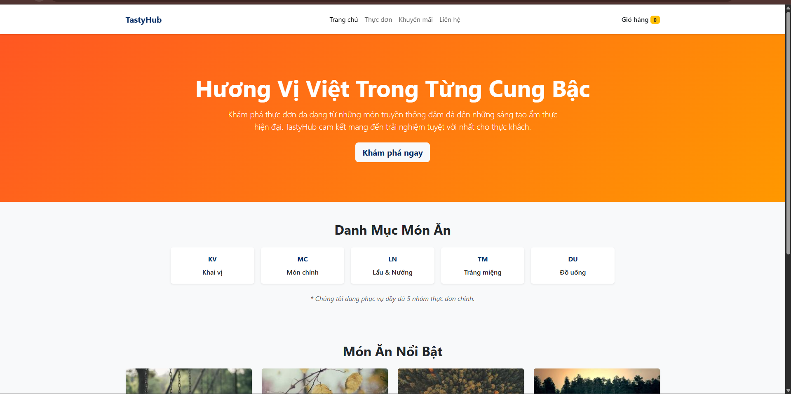 Hình 1: Giao diện trang chủ hệ thống quản lý món ăn nhà hàng
[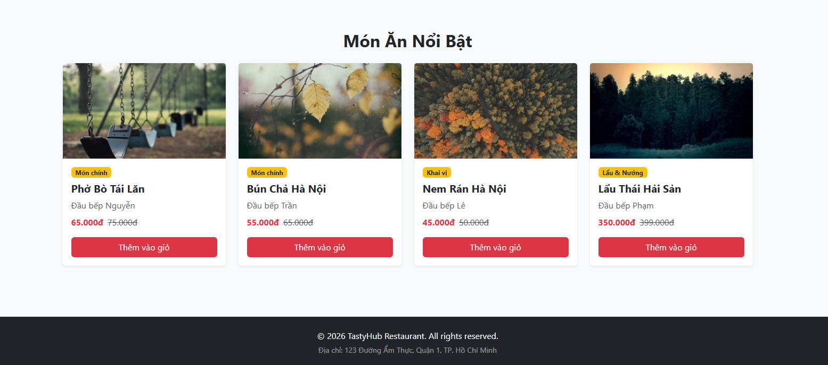
Hình 2: Danh sách món ăn được render bằng DishGrid và DishCard

V. CHECKLIST ĐẦU RA — TUẦN 02
Đánh dấu ☑ vào cột "HT?" cho mỗi đầu ra đã hoàn thành. Ghi rõ file/folder/link lưu kết quả.

# | Yêu cầu đầu ra (từ TODO.md) | HT? | Vị trí lưu kết quả (file / folder / link) | Ghi chú
1 | ≥5 Functional Components tích hợp vào App.jsx | [Đạt] | src/components/ (Header, Banner, BookCard, BookGrid, CategoryList, Footer) | [...]
2 | npm run dev hiển thị trang chủ, không có console error | [Đạt] | Screenshot chụp trang chạy + DevTools Console không lỗi | [...]
3 | Slide/báo cáo ngắn giải thích JSX compile → JS (Babel REPL) | [Đạt] | docs/week02-jsx-explain.pdf hoặc link slide | [...]
 | TỔNG SỐ ĐẦU RA HOÀN THÀNH | 3/3

VI. HẠN CHẾ & LỖI GẶP PHẢI

6.1. Bảng lỗi kỹ thuật
Liệt kê chi tiết các lỗi đã gặp. Nếu chưa fix được, ghi "Chưa fix" ở cột Trạng thái.

# | Mô tả lỗi (copy error message nếu có) | Nguyên nhân (đoán) | Cách khắc phục | T.thái
1 | Warning: Each child in a list should have a unique "key" prop. xuất hiện ở console khi render danh sách món ăn. | Quên không truyền thuộc tính key vào component <DishCard /> khi dùng hàm map() trong DishGrid.jsx. | Bổ sung key={dish.id} vào component <DishCard /> bên trong vòng lặp map(). | Đã fix
2 | Lỗi giao diện: Màu gradient của Banner.jsx bị vỡ, không phủ hết màn hình trên thiết bị di động (Responsive). | Sử dụng kích thước cố định (width: 1200px) thay vì dùng phần trăm hoặc đơn vị flexbox/grid linh hoạt. | Thay đổi thuộc tính CSS thành width: 100% và kết hợp max-width cùng các media queries để tối ưu trên mobile. | Đã fix
3 | Lỗi logic: Năm hiển thị ở Footer.jsx bị đứng im hoặc báo lỗi TypeError: Cannot read properties of undefined nếu gọi sai cú pháp. | Viết sai cú pháp hàm thời gian của JavaScript (ví dụ: viết nhầm thành new Date.getFullYear(), thiếu cặp ngoặc ()). | Sửa lại chính xác thành {new Date().getFullYear()} trong đoạn mã JSX. | Đã fix

6.2. Hạn chế về kiến thức & chất lượng
• [Phần lý thuyết tuần này nhóm chưa nắm vững]:
- Nhóm vẫn còn lúng túng trong việc tối ưu hóa hiệu năng render khi sử dụng toán tử điều kiện (&& và toán tử ba ngôi) trong component CategoryList.jsx khi số lượng danh mục tăng lên quá nhiều.
- Chưa hiểu sâu về cách quản lý state nâng cao nếu sau này cần truyền dữ liệu món ăn giữa các component anh em (bên cạnh việc truyền props thông thường từ cha xuống con).
• [Tính năng nào chưa hoàn thiện, UI/UX còn thiếu sót]:
- Chưa hoàn thiện: Tính năng tìm kiếm và lọc món ăn theo danh mục trong CategoryList.jsx mới chỉ là giao diện tĩnh, chưa thể bấm chọn để lọc thật do dữ liệu đang bị hardcode trong component.
- Thiếu sót UI/UX: Phần chuyển đổi giữa các danh mục món ăn còn khá cứng, chưa có các hiệu ứng chuyển động mượt mà (transition/animation) để tối ưu trải nghiệm người dùng.
• [Câu hỏi cần hỏi giảng viên trong buổi học tiếp theo]:
- Làm thế nào để tổ chức cấu trúc file component một cách chuẩn hóa nhất khi dự án React bắt đầu phình to?
- Trong trường hợp mảng dữ liệu mô phỏng không có trường id sẵn, nhóm nên sử dụng phương pháp nào để tạo ra các key prop độc nhất cho hàm map() mà không bị ảnh hưởng đến hiệu năng render của ứng dụng?

